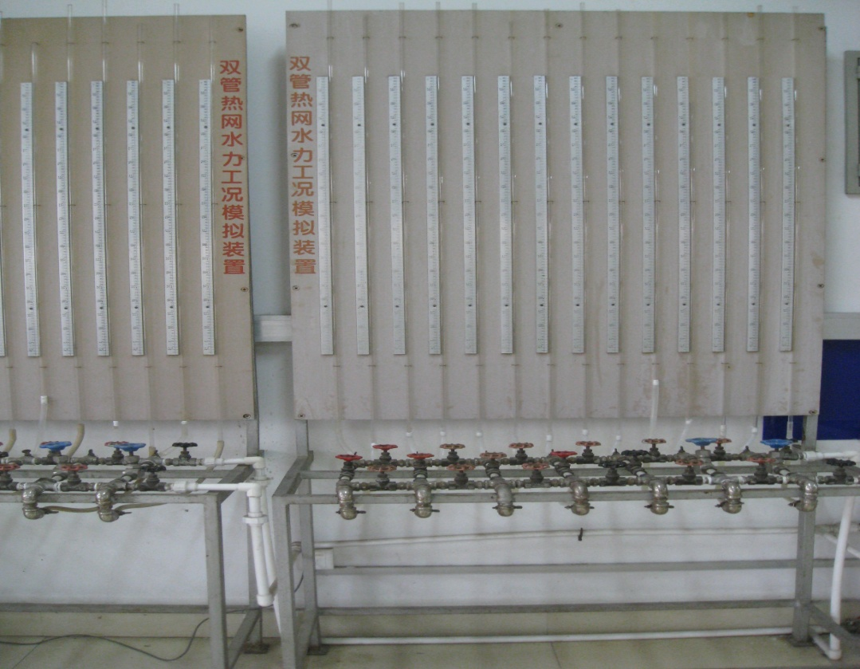

设备名称：双管热网水力工况模拟实验装置

用途：直观地显示热水网路的水压分布图，观察热网工况改变后，水压图的变化情况。从而借助于水压图定性地分析网路的水力工况，了解其水力失调的规律性。